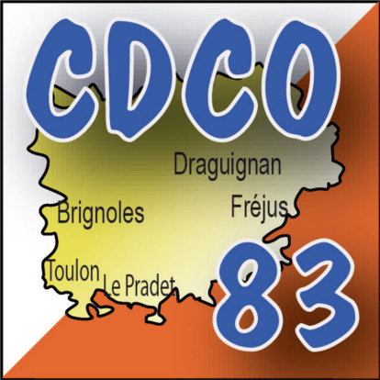


DISTANCE ET DENIVELES
DES PARCOURS

Championnat de France Mass'Start 2019 – 21 Septembre 2019
Parcours | Distance | Dénivelé
A | 25 700m | 385m
B | 23 000m | 370m
C | 15 700m | 190m
D | 12 300m | 130m
E | 10 250m | 120m
F | 9 200m | 105m
G | 7 250m | 90m
H | 5 000m | 65m
VAE | 27 000m | 465m
Loisir | 7 200m | 95m

Championnat de France des Clubs 2019 – 22 Septembre 2019
Parcours | Distance | Dénivelé
CFC 40 | 13 600m | 205m
CFC 25 | 7 400m | 110m
Trophée 40 | 11 700m | 155m
Trophée 20 | 4 760m | 95m
Mini Relais | 3 400m | 45m
Loisir | 4760 m | 95m

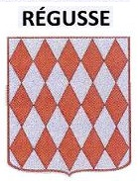

QUELQUES DISTANCES

21 septembre 2019 :

Parking coureurs – Centre de course (Salle des Fêtes de Régusse) : 800m

Parking coureurs – Départ Mass'Start : 1 100m

Arrivée Mass'Start – Centre de course : 300m

22 septembre 2019 :

Parking coureurs – Centre de course (Salle des Fêtes de Régusse) : 800m

Centre de course – Zone de départ CFC : 1,5km

Parking coureurs – Zone de départ CFC : 2,3km (échauffement – attention balisage obligatoire)

Zone de départ CFC – Centre de course : 1,5km



